新竹市107年國教輔導團海洋議題

1.研習名稱 | 海洋教育分區訪視
2.研習地點 | 南隘國小
3.研習時間 | 2018/10/17
4.研習人數 | 13
5.研習活動內容 | 1.新竹市海洋輔導團的相關服務介紹與宣傳。  2.海洋輔導團資源中心介紹。  3.海洋創課獨木舟課程介紹。  4.海洋教案徵集活動推廣。
6.研習心得、效益與收穫(含教師研習回饋意見) | 1.鼓勵老師多加利用海洋資源中心網站資源，並能積極鼓勵學校師生參加海洋團各項活動。  2.各校發展海洋課程，期能共享資源，化小眾為大眾。  3.以獨木舟課程為例，鼓勵各校運用中心資源，發展各校特色。
研習照片
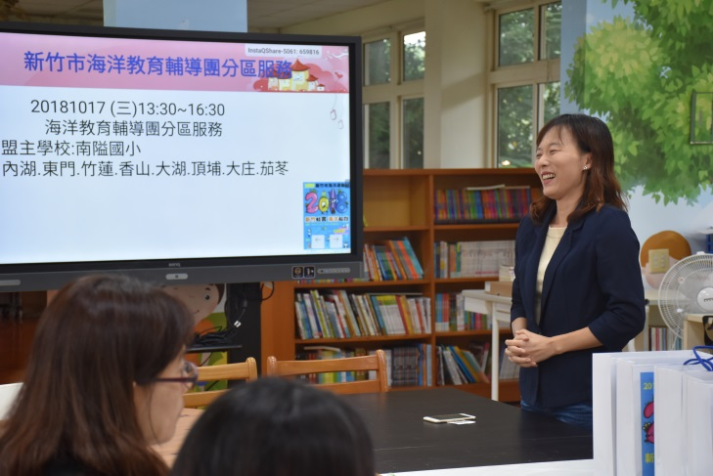 |  | 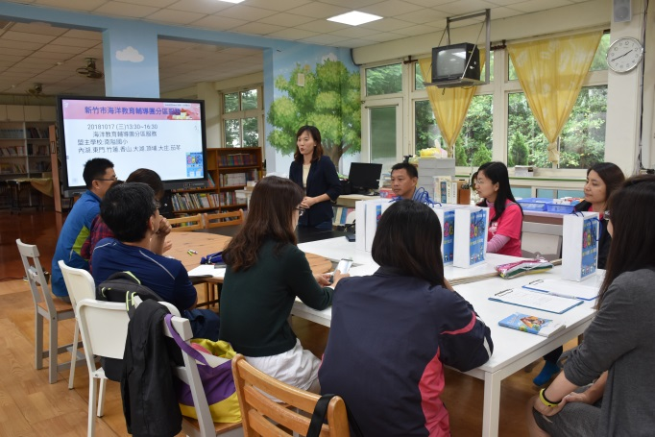
海洋團副召富禮國中涂校長 |  | 涂校長代表海洋團介紹海洋中心運作狀況、團員
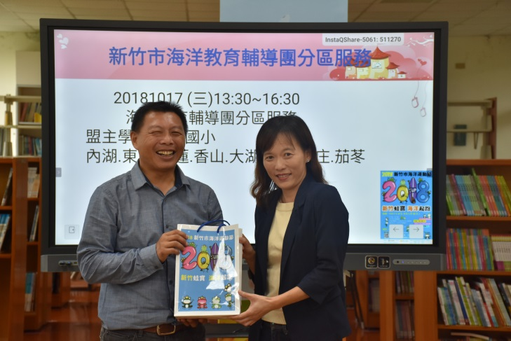 |  | 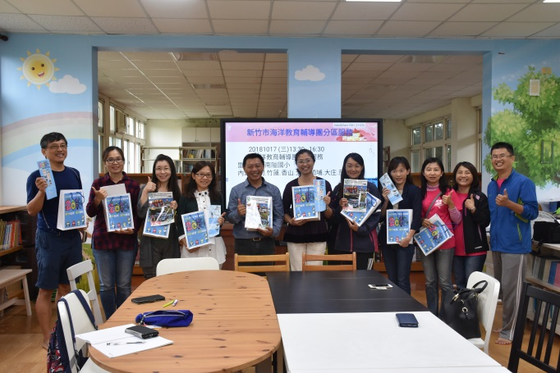
照片1:涂校長致贈海洋團作品集給盟主學校南隘國小賴校長。 |  | 照片2: 海洋團致贈各校106年度海洋創新教案作品集與自製海洋紀念品
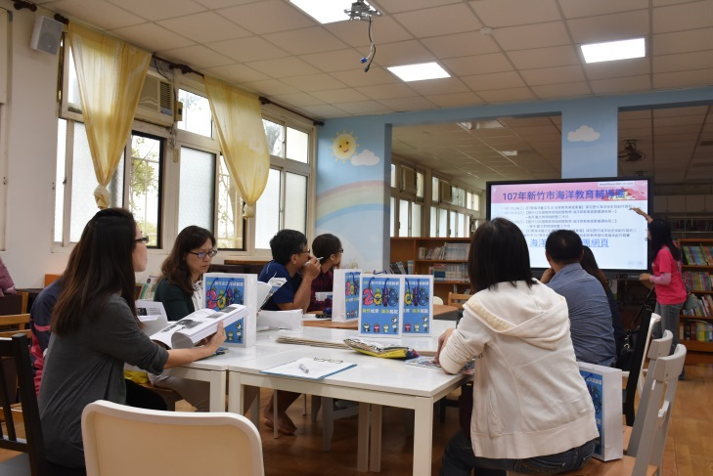 |  | 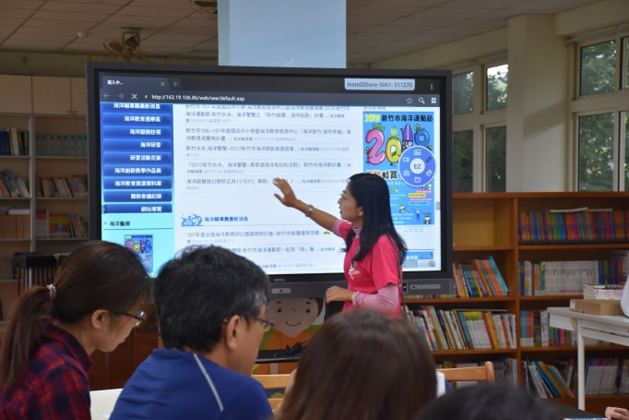
照片3: 主輔香君主任介紹海洋團活動。 |  | 照片4: 主輔香君主任介紹海洋資源中心網頁，鼓勵大家運運資源。
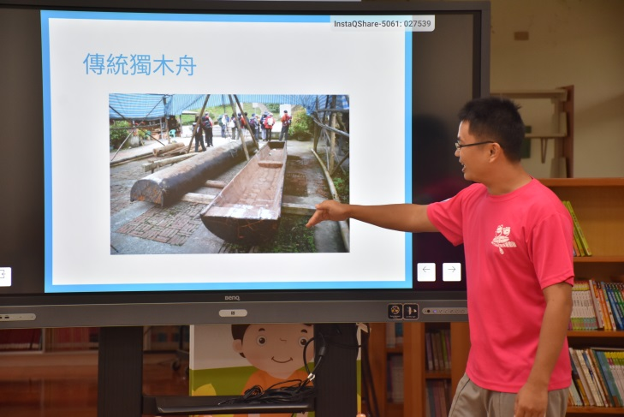 |  | 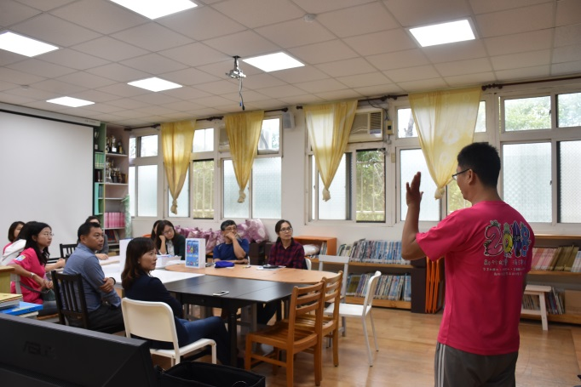
照片5: 海洋輔導員介紹獨木舟課程。 |  | 照片6: 大家聚精會神聽獨木舟課程。

